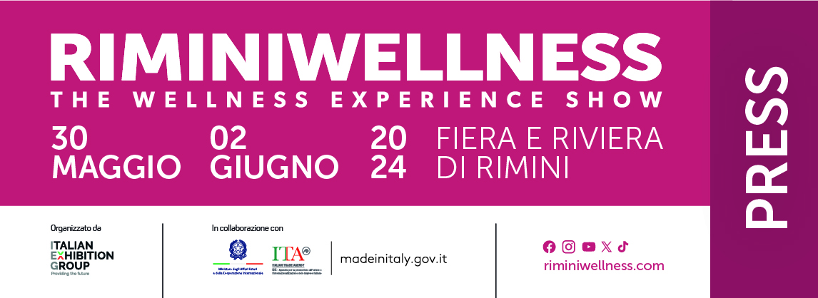
nota stampa n. 1

IEG: IL FUTURO DEL BENESSERE ALLA 18ª EDIZIONE DI RIMINIWELLNESS

- Alla Fiera di Rimini dal 30 maggio al 2 giugno, l’appuntamento internazionale chiave per il settore
- L'innovazione in palestra, nel campo della longevità e dello sport. Il concetto di Active Beauty e le ultime tendenze nel mondo dell'alimentazione sana e degli integratori
- Pieno il coinvolgimento della città: torna per la sua seconda edizione RiminiWellness OFF

Rimini, 21 febbraio 2024 - RiminiWellness festeggerà a maggio la maggiore età. Alla Fiera di Rimini, dal 30 maggio al 2 giugno, l’appuntamento organizzato da IEG - Italian Exhibition Group arriverà infatti alla sua 18ª edizione e, ancora una volta, sarà palcoscenico delle ultime tendenze nel settore, offrendo un'esperienza unica ai suoi visitatori. A RiminiWellness si ritroverà l'intero ecosistema del benessere, del fitness, dello sport e dell'alimentazione e la macchina organizzativa di IEG è già in moto per una nuova “puntata” ricca di innovazioni e sorprese che richiamerà un vastissimo pubblico in città da tutta Italia e dal mondo.

Un evento globale per un’industria in crescita
RiminiWellness conferma dunque il suo ruolo di leader tra gli eventi dedicati al benessere, portando sotto un unico tetto produttori di attrezzature sportive, palestre, centri di formazione, associazioni di categoria, medical spa, health center, e molto altro ancora. Quest'anno, l'evento dedicherà un'attenzione ancora maggiore all'area B2B, rispondendo alle esigenze di un mercato in continua evoluzione.

Sport e wellness: una visione a 360 gradi, dal real estate all’hospitality
Per citare un esempio: RiminiWellness 2024 percorrerà le nuove frontiere del wellness, inclusi gli spazi outdoor e le soluzioni per il benessere integrato nel tessuto urbano e nelle strutture ricettive, offrendo spunti innovativi per il settore Real Estate e per il turismo e l’hospitality.

Un palcoscenico internazionale per il benessere integrato
Grazie alla sua capacità di aggregare le principali realtà del settore – dalle aziende produttrici di attrezzature sportive fino alle palestre, passando per centri di formazione avanzata e associazioni di categoria – RiminiWellness si conferma come l'appuntamento irrinunciabile per chi opera nel mondo del Wellness, nel quale si amplieranno le opportunità di networking e di business nel settore.

All'avanguardia con longevità ed innovazione
Fil rouge di questa edizione sarà il tema della longevità, che verrà esplorato in tutte le sue sfaccettature, con una proposta unica che va dai programmi di allenamento dedicati alla cura del corpo e alla prevenzione, fino alle più recenti ricerche nel campo della nutrizione e del benessere psicofisico. La manifestazione evidenzierà come uno stile di vita attivo sia fondamentale per mantenere un'elevata qualità della vita.

Active Beauty e alimentazione: nuovi orizzonti
L'introduzione dell'Active Beauty, ossia una nuova categoria emergente di soluzioni e prodotti del settore della bellezza pensati unicamente per rispondere a precise necessità degli sportivi, insieme alle ultime novità nel mondo dell'alimentazione sana e degli integratori, conferma l'impegno di RiminiWellness nell'essere anticipatore delle tendenze che connettono il benessere fisico all'estetica e alla nutrizione, rispondendo così alle esigenze di un pubblico sempre più informato e consapevole.

Formazione sempre al centro
Anche in questa edizione, la manifestazione si attesterà quale punto di riferimento primario per la formazione. Durante i 4 giorni di evento è previsto un intenso programma di corsi e di sessioni di aggiornamento per tutti i professionisti dell’intera industry del Wellness: dai personal trainer, agli operatori sociosanitari, ai professionisti del settore medicale o per coloro che si dedicano alle discipline olistiche.

RiminiWellness OFF: tra territorio e fiera, a tutto benessere
Confermando il successo delle edizioni precedenti, RiminiWellness OFF, il “Fuorisalone” del benessere e dello stile di vita, organizzato con il Comune di Rimini, si proporrà come un evento esteso all’intero territorio, con una serie di iniziative che coinvolgeranno cittadini e visitatori in un'esperienza collettiva di benessere e vita sana, rafforzando il legame indissolubile tra l'evento e il territorio, tra la fiera, il centro e la spiaggia, fusi in un unico, grande cuore pulsante. RiminiWellness non è solo una fiera. E’ un evento che valorizza l’economia, il patrimonio storico, culturale e turistico di Rimini, riconosciuto come uno dei punti di riferimento per lo sport e il benessere.

ABOUT RIMINIWELLNESS 2024
Data: 30 maggio - 2 giugno 2024; qualifica: fiera internazionale; organizzazione: Italian Exhibition Group S.p.A.; periodicità: annuale; edizione: 18ª; ingresso: pubblico e operatori; info: www.riminiwellness.com

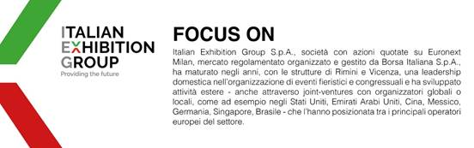

PRESS CONTACT ITALIAN EXHIBITION GROUP
head of corporate communication & media relation: Elisabetta Vitali |
press office manager: Marco Forcellini | press office specialist: Luca Paganin | media@iegexpo.it
MEDIA AGENCY RIMINIWELLNESS
Naper Multimedia| Zoe Perna | T. +39 02 97699600 | staff@napermultimedia.it

Il presente comunicato stampa contiene elementi previsionali e stime che riflettono le attuali opinioni del management (“forward- looking statements”) specie per quanto riguarda performance gestionali future, realizzazione di investimenti, andamento dei flussi di cassa ed evoluzione della struttura finanziaria. I forward-looking statements hanno per loro natura una componente di rischio ed incertezza perché dipendono dal verificarsi di eventi futuri. I risultati effettivi potranno differire anche in misura significativa rispetto a quelli annunciati, in relazione a una pluralità di fattori tra cui, a solo titolo esemplificativo: andamento del mercato della ristorazione fuori casa e dei flussi turistici in Italia, andamento del mercato orafo - gioielliero, andamento del mercato della green economy; evoluzione del prezzo delle materie prime; condizioni macroeconomiche generali; fattori geopolitici ed evoluzioni del quadro normativo. Le informazioni contenute nel presente comunicato, inoltre, non pretendono di essere complete, né sono state verificate da terze parti indipendenti. Le proiezioni, le stime e gli obiettivi qui presentati si basano sulle informazioni a disposizione della Società alla data del presente comunicato.

